Projekt

Uchwała Nr ....................
Rady Miejskiej Tomaszowa Mazowieckiego
z dnia .................... 2023 r.
w sprawie zwolnienia z obowiązku zbycia w drodze przetargu nieruchomości położonej w Tomaszowie Mazowieckim przy ul. Farbiarskiej, oznaczonej w ewidencji gruntów i budynków numerem 787 w obr. 10.
Na podstawie art. 18 ust. 2 pkt 9 lit. a ustawy z dnia 8 marca 1990 r. o samorządzie gminnym (t.j. Dz. U. z 2023 r.poz. 40, 572, 1463, 1688) oraz § 10 ust. 1 pkt 4 uchwały Nr XLII/400/2013 Rady Miejskiej Tomaszowa Mazowieckiego z dnia 30 października 2013 roku w sprawie zasad nabywania, zbywania i obciążania nieruchomości oraz ich wydzierżawiania lub wynajmowania na czas oznaczony dłuższy niż trzy lata lub na czas nieoznaczony (Dz. Urz. Woj. Łódzkiego z 2013 r. poz. 5479), Rada Miejska Tomaszowa Mazowieckiego uchwala, co następuje:
§ 1. Wyraża się zgodę na sprzedaż nieruchomości stanowiącej własność Gminy Miasto Tomaszów Mazowiecki, położonej w Tomaszowie Mazowieckim przy ul. Farbiarskiej oznaczonej w ewidencji gruntów i budynków numerem 787 w obr. 10, o pow. 207 m², dla której prowadzona jest księga wieczysta PT1T/00003946/3.
§ 2. Wykonanie uchwały powierza się Prezydentowi Miasta Tomaszowa Mazowieckiego.
§ 3. Uchwała wchodzi w życie z dniem podjęcia i podlega ogłoszeniu na tablicy ogłoszeń Urzędu Miasta Tomaszowa Mazowieckiego.

…………………………………
Projekt sporządził

………………………………...
Projekt zaopiniował pod względem prawnym

Uzasadnienie
Działka położona przy ul. Farbiarskiej, oznaczona w ewidencji gruntów i budynków numerem 787 w obr. 10, dla której prowadzona jest księga wieczysta PT1T/00003946/3, stanowi własność Gminy Miasto Tomaszów Mazowiecki.
Dla działki będącej przedmiotem uchwały nie obowiązuje miejscowy plan zagospodarowania przestrzennego. Zgodnie ze studium uwarunkowań i kierunków zagospodarowania przestrzennego miasta Tomaszowa Mazowieckiego działka ta znajduje się w strefie mieszkaniowo usługowej na terenach zabudowy mieszkaniowej i usług.
Obszar działki nr ewid. 787 w obr. 10 to 207 m². Szerokość działki od frontu to około 10 m. Jest ona zabudowana budynkiem garażowym, pow. zabudowy 23 m², o konstrukcji drewnianej.
Właściciel działki przyległej położonej przy ul. Farbiarskiej 49 (dz. nr ewid. 788 w obr. 10) wystąpił z wnioskiem w sprawie chęci nabycia terenu przyległego.
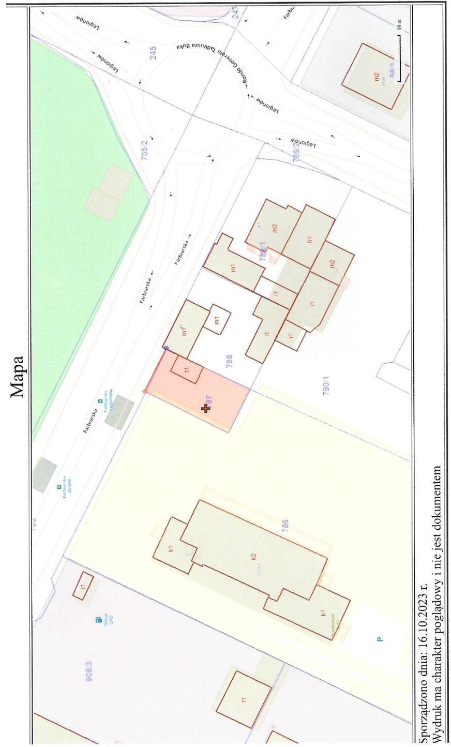
Mając na uwadze złożony wniosek oraz uwzględniając konieczność realizacji dochodów budżetowych przygotowano powyższy projekt uchwały.

